|  |  |  |  |  |  |  |  |
| --- | --- | --- | --- | --- | --- | --- | --- |
| **Cliente**: ${cliente_nombre} | | | | | **Orden de venta:** ${ov} | | |
| **Proyecto**: CLIENTE SOLICITA ${cantidad_suministros} SUMINISTRO ${sistema_acometida} Ø DE ${cc} KW POTENCIA | | | | | **Código de trabajo**: LCL- ${lcl} | | |
| **Dirección**: ${direccion_servicio_electrico} | | | | | **Distrito**: ${distrito_nombre} | | |
| **SED:** ${sed} | | | | | **Alimentador**: ${alimentador} | | |
| **N° DE SUMINISTRO DERECHO:** ${suministro_derecho} | | | | | **N° DE SUMINISTRO IZQUIERDO:** ${suministro_izquierdo} | | |
| **Código de Informe:** LCL- ${lcl}-ITR | | | | | **Fecha de Visita**: ${fecha_insp} | | |
| **Proyectista Applus+**: Ing. Leonardo Saavedra L. | | | | | **Supervisor PLUZ:** ${inspector_nombre} | | |
| **Resultado de la Inspección:** | | | | | | | |
| **Completa:** | **SI** | **Incompleta:** | |  | | **Motivo de Incompleta:** | |
|  | | | | | | | |
| Adjuntos: | - | | | | | | |
| **Control de Revisión** | | | | | | | |
| Elaborado por:  Ing. Leonardo Saavedra L. | | | Revisado por:  Ing. Andrés Agurto. | | | | Aprobado por:  Ing. Andrés Agurto. |
| Date: ${fecha_generacion} | | | Date: ${fecha_generacion} | | | | Date: ${fecha_generacion} |

# Personal presente

|  |  |
| --- | --- |
| **Nombre** | **Cargo** |
| Ing. Leonardo Saavedra L. | Proyectista |
| Tec. Axel Cruz | Tecnico electricista |
| Tec. | Tecnico electricista |

# Equipos empleados

|  |  |  |  |  |  |
| --- | --- | --- | --- | --- | --- |
| **Type of Equipment** | **Manufacturer** | **Serial N°** | **Date Last Calibrated** | **Current Calibration Expiry Date** | **Calibration Certificate N°** |
| PINZA MULTIMETRICA | METREL | 1023490108 | 03/12/2024 | 03/12/2025 | 2406278 |
| PINZA AMPERIMÉTRICA | MULTI | PX50160 | 24/03/2025 | 24/03/2026 | MT-8206-2025 |

# Antecedentes

* No tiene.

# Detalles de la Inspección

* **Cliente solicita factibilidad de Cnx ${cantidad_suministros} nuevo suministro de ${sistema_acometida} Ø de ${cc} kW de potencia.**
* La carga solicitada por el cliente seria destinada para uso ${uso_servicio}.
* No se logró coordinar en campo con el cliente (${cliente_nombre} cel.: ${num_celular}).
* Se realizó la inspección de acuerdo a la información brindada por el cliente.
* El cliente ${tiene_nicho} cuenta con el nicho preparado para el suministro solicitado.
* Las redes fueron verificadas en campo, Gisgrid y los croquis correspondientes.
* Redes BT no existe frente a su predio.
* El cliente se encuentra a unos 300m aproximadamente de la SED ${sed}.
* La ubicación del predio se logro encontrar por la información alcanzada para la inspección.

# Normas y Reglamentos

* Código Nacional de Electricidad Suministro 2011 (R.M. N° 214-2011-MEM/DM).
* D.L. 25844 Ley de Concesiones Eléctricas y su Reglamento.
* Norma Técnica de Calidad de los Servicios Eléctricos
* Norma G.040 del Reglamento Nacional de Edificaciones debemos entender como fachada el parámetro exterior de una edificación. (Los medidores deberán ubicarse en la fachada del predio según el literal G.1.F.2 del Anexo G del Código Nacional de Electricidad Utilización.)
* Norma sección 20 tabla 232-1-5a, Código Nacional de suministros.

# Resultado de la Inspección

* **${descripcion_trabajo}**
* Se adjunta croquis de la zona con las redes y registro fotográfico.

# CROQUIS DE LA ZONA

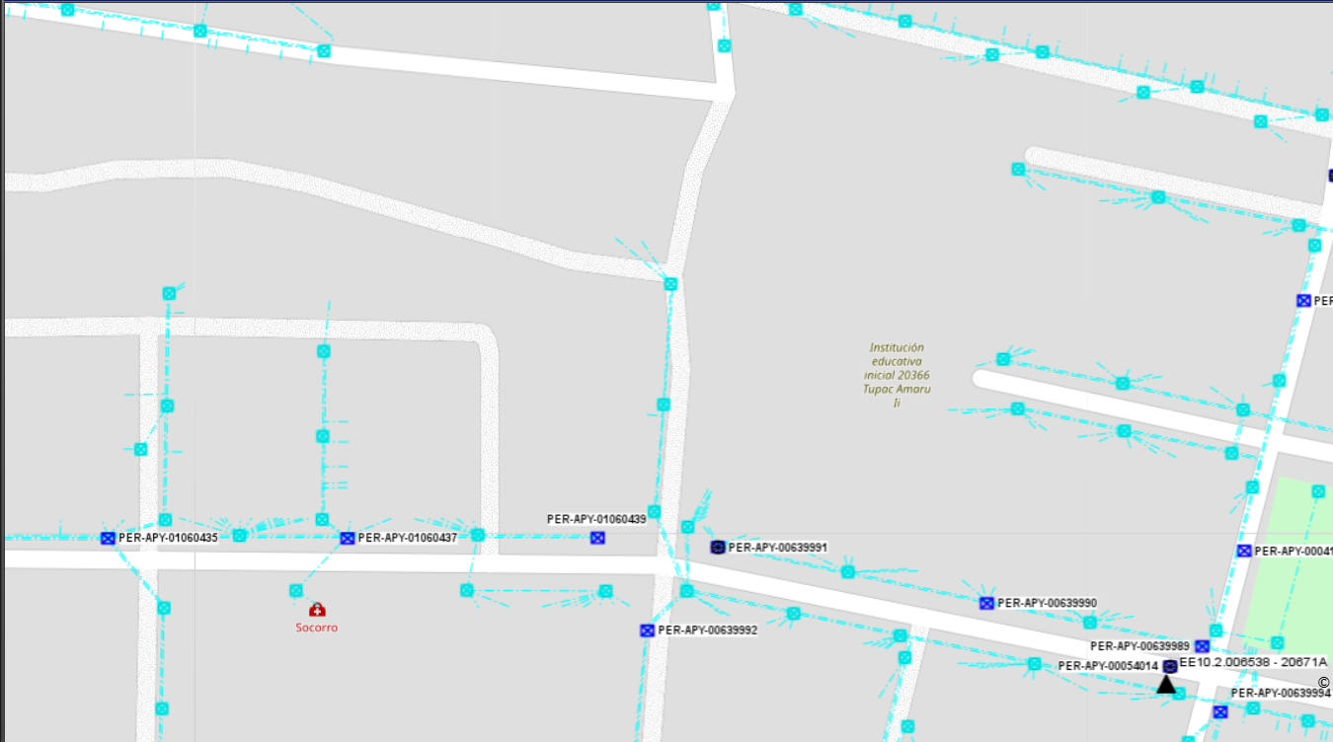

LL-${llave}

ZONA ARQUEOLÓCICA

Predio del solicitante

Cable autosoportado ${cable_matriz}

SED ${sed}

CROQUIS DE LAS REDES BT EN LA ZONA

Fuente Geoapp

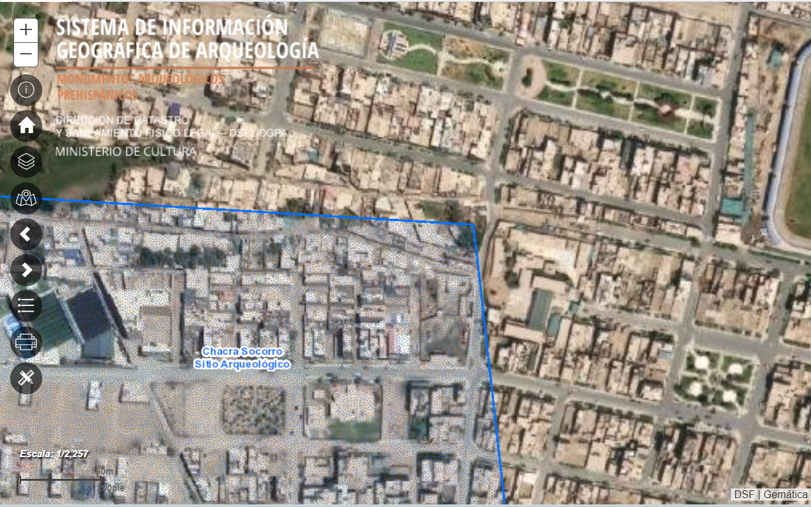

Predio del solicitante

UBICACIÓN DEL PREDIO DEL SOLICITANTE RESPECTO A LAS ZONAS ARQUEOLÓGICAS

Fuente SIGDA

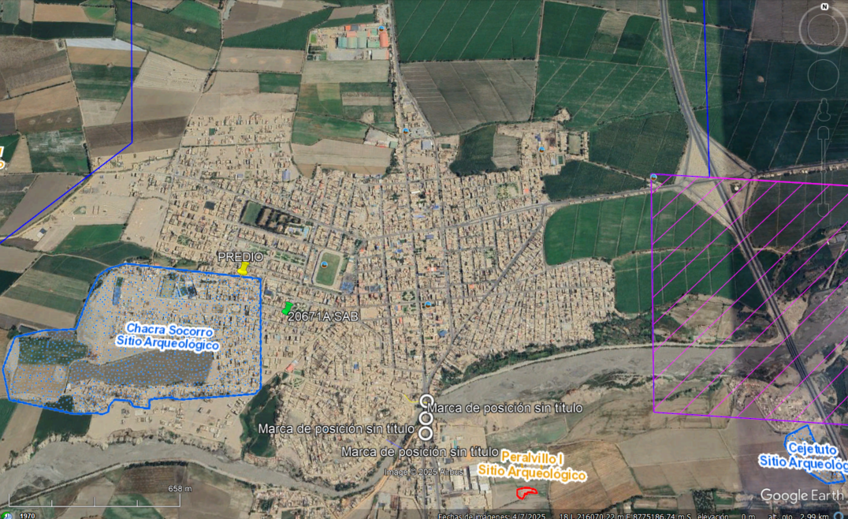

ZONA DE CONCESIÓN PLUZ ENERGIA

Predio del solicitante

Límite de concesión de Pluz

UBICACIÓN DEL PREDIO DEL SOLICITANTE RESPECTO A LA ZONA DE CONCESIÓN DE PLUZ

Fuente PLUZ ENERGÍA

# Conclusiones

* **${descripcion_trabajo}**

# Panel Fotográfico

Predio del solicitante

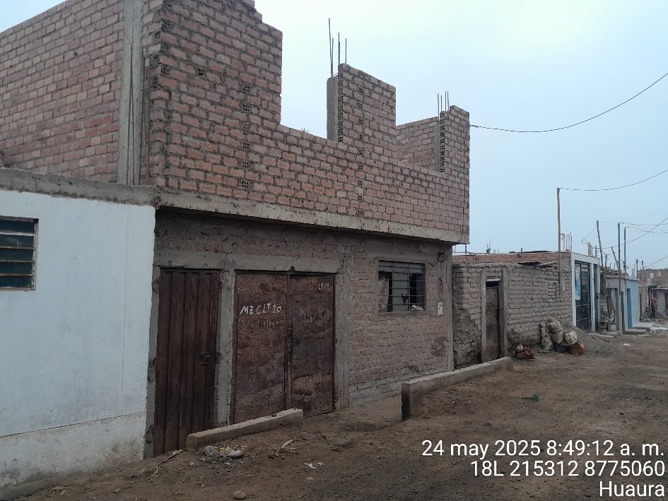

VISTA DEL CLIENTE

Fuente: Campo / propia

|  |
| --- |
| ${foto} |